**ITALIA SOÑADA, COSTA AZUL Y ESPAÑA**

t

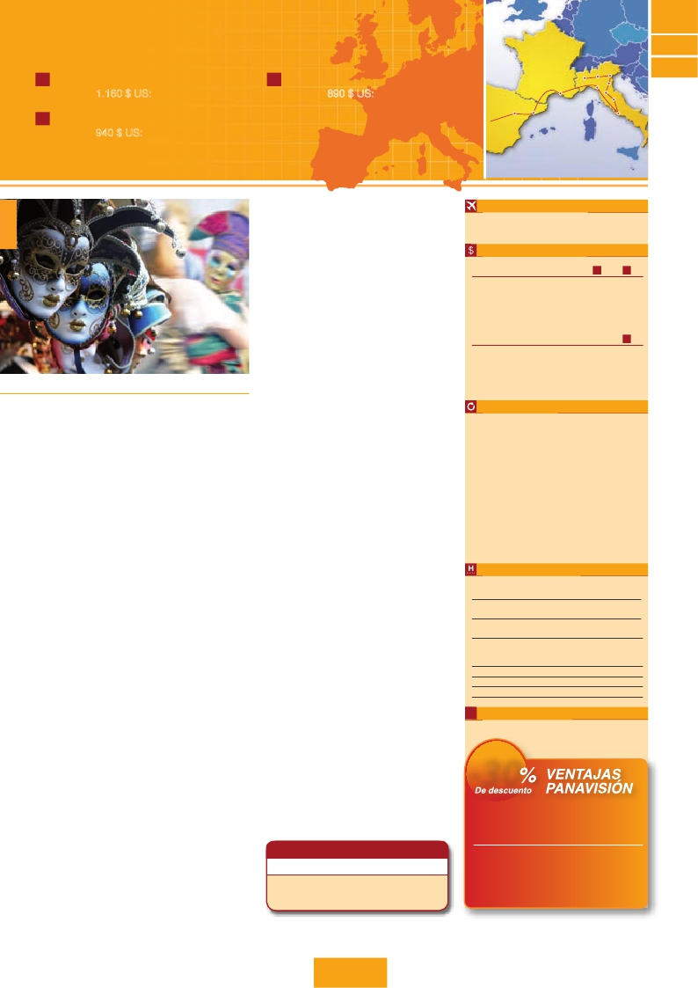

Milán, Verona, Venecia, Padua, Florencia, Asís, Roma, Niza, Barcelona y Madrid

**Y54**

**Y55**

12**días de Milán a Madrid** (con servicios en Madrid) 10**días de Milán a Barcelona**

J desde 1.160 $ US: 2 comidas y 13 visitas J desde 890 $ US: 2 comidas y 11 visitas

Niza

Milán

Verona

Pisa

Venecia

Padua

Florencia

Asís

**Y56**

10**días de Milán a Madrid** (sin servicios en Madrid, pero dejando el tour en Madrid)

J desde 940 $ US: 2 comidas y 12 visitas

Zaragoza

Madrid

Barcelona

Roma

Máscaras venecianas (Venecia)

* Precios netos y finales por pasajero

* Precios netos y finales por pasajero

DÍA 1 (Lunes)**MILÁN**

Llegada a Milán. Asistencia en el aeropuerto y traslado el hotel.

Tiempo libre. Alojamiento.

DÍA 2 (Martes)**MILÁN-VERONA-VENECIA**

**Desayuno buffet.** Mañana libre. Salida hacia Verona, la ciudad

de Romeo y Julieta. Tiempo libre para visitar la casa de Julieta.

Continuación del viaje hasta Venecia.**Cena** y alojamiento.

DÍA 3 (Miércoles) VENECIA

Estancia en régimen de**media pensión.** Por la mañana, tras-

lado hacia la Plaza de San Marcos. Efectuaremos un recorrido

en barco por la laguna y las bellas islas venecianas disfrutando

de bellísimas vistas de Venecia ciudad única en el mundo y de

las islas de Murano y Lido. Empezaremos nuestra visita pano-

rámica (incl.) por la impresionante Plaza de San Marcos con la

Basílica de San Marcos, la Torre del Reloj, el puente de los Sus-

piros, Campanille y Palacio Ducal. Visita a una fábrica de cristal

de Murano. Tiempo libre. Si lo desea participe en un paseo en

góndola por los típicos canales venecianos (opcional). Regreso

en barco privado y bus al hotel. Alojamiento.

DÍA 4 (Jueves) VENECIA-PADUA-FLORENCIA

**Desayuno buffet.** Salida hacia Padua, ciudad universitaria,

donde destaca su magnífica Plaza Prato della Valle, la Basílica

de San Antonio construida para albergar el sepulcro del Santo.

Continuación del viaje hacia Florencia. Visita panorámica de la

ciudad. En la Catedral de Santa Mª de las Flores, contemplare-

mos su magnífica cúpula del arquitecto Brunelleschi. Visitaremos

también la Plaza de la Signoria, el Palacio de Gobierno de los

Medici y el Campanille de Giotto. Resto del día libre. Los que lo

deseen tendrán oportunidad de podrá visitar la Academia, donde

podrá disfrutar contemplando el famoso “David” de Miguel Ángel

y otras obras maestras. Alojamiento.

DÍA 5 (Viernes) FLORENCIA-ASIS-ROMA

**Desayuno buffet.** Salida hacia Asís. Visitaremos la Basílica de

San Francisco. Continuación del viaje hasta Roma. Presenta-

mos la capital del Tiber con una visita panorámica en autobús

al corazón de la Roma antigua, conociendo la Isla Tiberina y el

Trastevere, las colinas del Aventino y la colina del Palatino. Asi-

mismo podremos admirar también el Coliseo, el Circo Máximo, o

el Arco de Triunfo de Constantino, del año 315 d.C y la Plaza de

Venecia y el Campidoglio, la más famosa de las siete colinas de

la ciudad de Roma. También disfrutaremos de las vistas del Foro

Romano. Por la tarde realizaremos la visita opcional de Roma

barroca. Paseo incluido por el Trastévere. Alojamiento.

DÍA 6 (Sábado)**ROMA**

**Desayuno buffet.** Hoy tenemos la posibilidad de hacer una

visita interesantísima a los Museos Vaticanos, Capilla Sixtina y

el interior de la Basílica de San Pedro (opcional). Comenzamos

visitando los Museos Vaticanos, el gran patio de la Piña, la sala

de la Cruz, la Galería de los Candelabros, la de los tapices,

la de los mapas, la sala Sobiesky y de la Inmaculada, al final

entraremos en la Capilla Sixtina, gran obra maestra de Miguel

Ángel, con todos sus frescos restaurados. Después pasaremos

a la Basílica de San Pedro, construida en el lugar del Martirio del

Santo y reconstruida después; de ella destaca imponente su cú-

pula, obra maestra de Miguel Ángel. En su interior se conservan

importantes tesoros, entre ellos “La Piedad” de Miguel Ángel.

Tiempo libre. Alojamiento.

DÍA 7 (Domingo)**ROMA**

(Excursión opcional a Nápoles y Capri)

**Desayuno buffet.** Preciosa excursión opcional de todo el día a

Nápoles y Capri. Salida por la mañana en autocar hacia Nápoles.

Una visita panorámica de la Bahía es un espectáculo inolvidable;

Existe la posibilidad de visitar también Pompeya (opcional). En

Nápoles tomaremos el barco que nos llevará a la isla de Capri.

Paseo por Capri y visita a los magníficos jardines de Augusto.

A continuación iremos al restaurante donde será servido el

almuerzo. Por la tarde tiempo libre para recorrer las elegantes

calles. Al final de la tarde regresaremos a Roma. Alojamiento.

DÍA 8 (Lunes)**ROMA-PISA-NIZA**

**Desayuno buffet.** Salida a Pisa, visita de esta ciudad toscana

que tiene un conjunto de belleza singular en la Plaza de los Mi-

lagros: el Baptisterio, la Catedral y la inigualable Torre Inclinada.

Continuación a Niza. Alojamiento. Visita opcional a Mónaco y

Montecarlo.

DÍA 9 (Martes)**NIZA-MONTPELLIER-BARCELONA**

**Desayuno buffet.** Salida hacia Barcelona vía Montpellier. Lle-

gada y visita de la ciudad. Recorreremos los lugares más típicos

y pintorescos de Barcelona, como la Sagrada Familia, el Paseo

de Gracia, Plaza de Cataluña, las Ramblas, etc. Alojamiento.

• Los pasajeros que terminan viaje en Barcelona, si lo desean,

pueden añadir noches extras en esta ciudad:

•Enhabitacióndoble80$porpersonaynoche

•Enhabitaciónindividual120$porpersonaynoche

DÍA 10 (Miércoles)**BARCELONA-MADRID**

**Desayuno buffet.** Por la mañana salida hacia Zaragoza donde

pararemos para admirar la Basilica de Nuestra Señora del Pilar,

uno de los santuarios marianos más importantes del mundo

católico.

• Llegada a Madrid y fin del viaje para los pasajeros de 10

días. Los pasajeros de 12 paseo incluido por Plaza Mayor

y alojamiento.

DÍA 11 (Jueves)**MADRID**

Estancia en régimen de alojamiento y desayuno buffet. Realiza-

remos la visita panorámica de la ciudad. Recorreremos el Paseo

de la Castellana, fuente de la Cibeles, Plaza de Oriente, en la

que se sitúa el Palacio y el Teatro Real, la Puerta del Sol, etc.

Resto del día libre para realizar compras o visitar alguno de sus

afamados museos como el Prado o el Thyssen. Alojamiento.

DÍA 12 (Viernes)**MADRID**

**Desayuno buffet.** Fin del viaje y de nuestros servicios.

(1) Para los pasajeros que finalicen o tomen noche extra en Barcelona, no

tienen incluido el traslado de salida.

***PAQUETE AHORRO***

*Por****130****$ todo esto incluido(*):*

• 5 cenas extras (día 1, 4, 5, 6 y 7). Total 7

• Paseo en góndola

• Roma barroca

( )

22 PANAVISIÓN

Fechas de inicio en Milán

**Todos los Lunes**

de Marzo 2017 a Marzo 2018

Precios por persona en $ USA

• Circuito de Milán a Madrid              **12** días  **10** días

15 Noviembre 17 - 13 Marzo 18 ......  1.160    940

20 Marzo - 30 Junio 17....................  1.320   1.110

01 Julio - 31 Agosto 17....................  1.240   1.030

01 Septiembre - 14 Noviembre 17...  1.320   1.110

Suplemento hab. individual.............    605    495

• Circuito de Milán a Barcelona                   **10** días

15 Noviembre 17 - 13 Marzo 18 .....................    890

20 Marzo - 30 Junio 17...................................   1.060

01 Julio - 31 Agosto 17...................................    980

01 Septiembre - 14 Noviembre 17..................   1.060

Suplemento hab. individual............................    495

Incluido en el tour

n **Traslado** aeropuerto-hotel el día de llegada.

n**Guía correo y asistencia** en todo el recorrido.

n**Autopullman** para el recorrido.

n**Estancia** en hoteles indicados o similares,

en habitaciones dobles con baño o ducha.

n**Comidas:** desayuno diario + 2 comidas principales

n**Visitas con guía local:** Panorámicas de: S. Marco

en Venecia; Florencia, Roma, Barcelona, Madrid.

n**Visitas explicadas** por nuestro guía correo:

Verona, Padua, Asís, Pisa, paseo por el Trastévere y

por la Plaza Mayor de Madrid

n**Incluido en el viaje:** Cruce de la Laguna de Venecia,

en barco privado para regresar al hotel.

n**Visitas a Basílicas:** S. Antonio en Padua

y S. Francisco de Asís.

n**Seguro.**

Hoteles previstos o similares

Milán    Milano Niguarda****  www.hotelmilanoniguarda.it

Ora Milán****          www.oracitymilano.com

Venecia  Villa Fiorita****         www.sogedinhotels.it

Base****                   www.basehotel.it

Florencia The Gate****            www.thegatehotel.it

Delta****              www.deltaflorence.com

Roma    Marco Aurelio****    www.hotelmarcaurelio.com

Aran Mantegna****           www.barcelo.com

Fleming****    www.grandhotelflemingrome.com

Niza     Apogia***            www.apogiahotel.com

Barcelona Novotel Cornellá****     www.accorhotels.com

Madrid   Rafael Atocha****      www.rafaelhoteles.com

**i** Información adicional

Ver notas: pág. 37.

***-30***

Reservando las excursiones 60 días antes

de la salida,**tendrán un 30% de descuento sobre el**

**PVP de las mismas**

**PVP**    **PVP(*)**

**en destino -30% Dto.**

• Góndolas                    54 $     38 $

• Academia de Florencia            63 $     45 $

• Roma barroca                 52 $     37 $

• M. Vaticanos y Capilla Sixtina       73 $     52 $

• Nápoles y Capri               130 $     91 $

• Nápoles, Capri y Pompeya        198 $    139 $

• Toledo medio día               68 $     48 $

( )